Автономная некоммерческая образовательная организация
высшего образования
«Воронежский экономико-правовой институт»
(АНОО ВО «ВЭПИ»)
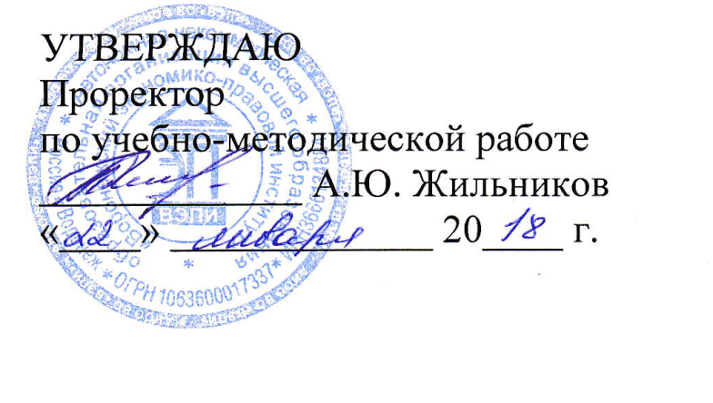

РАБОЧАЯ ПРОГРАММА ДИСЦИПЛИНЫ(МОДУЛЬ)

ФТД.В.03 Подготовка публичной защиты ВКР
(наименование дисциплины (модуля))

40.03.01 Юриспруденция
(код и наименование направления подготовки)

Направленность (профиль) Государственно-правовая
(наименование направленности (профиля))

Квалификация выпускника Бакалавр
(наименование квалификации)

Форма обучения Очная, очно-заочная
(очная, очно-заочная, заочная)

Рекомендована к использованию Филиалами АНОО ВО «ВЭПИ».

Воронеж 2018
Рабочая программа дисциплины (модуля) разработана в соответствии с требованиями ФГОС ВО, утвержденного приказом Минобрнауки России от 01.12.2016 № 1511, учебным планом направлению подготовки по 40.03.01 Юриспруденция, направленность (профиль) «государственно-правовая», год начала подготовки – 2018.

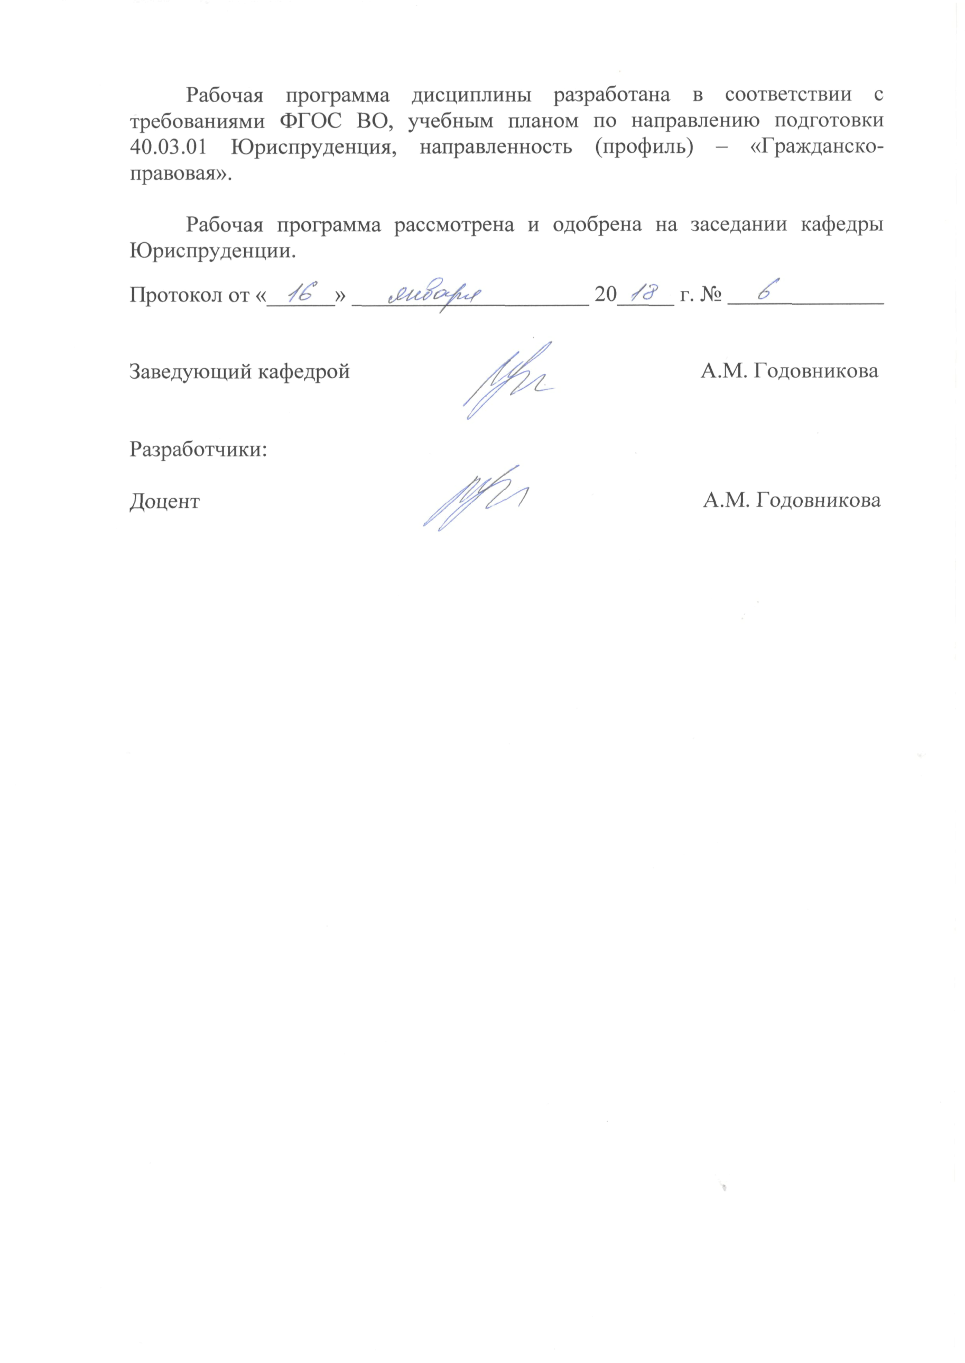

1. Цель дисциплины (модуля)

Целью изучения дисциплины (модуля)«ФТД.В.03 Подготовка публичной защиты ВКР» является систематизация и закрепление теоретических знаний, практических умений и профессиональных навыков в процессе их использования для решения конкретных задач в рамках выбранной темы исследования.

2. Задачи дисциплины (модуля)

2.1. Усвоение знаний о лексико-грамматическом минимуме по юриспруденции в объеме, необходимом для работы с текстами в процессе профессиональной юридической деятельности;
2.2. Владение навыками анализа различных норм уголовного законодательства, юридических фактов, правовых норм и правовых отношений, являющихся объектами профессиональной деятельности;
2.3. Формирование умения анализировать юридические факты и возникающие в связи с ними регулируемые нормами уголовного законодательства правовые отношения.

3. Место дисциплины (модуля) в структуре образовательной программы высшего образования

Дисциплина «Подготовка публичной защиты ВКР» относится к вариативной части программы.
Для изучения данной дисциплины необходимы следующие знания, умения и навыки, формируемые предшествующими дисциплинами: «Гражданский процесс», «Уголовное право», «Русский язык и культура речи».
Перечень последующих дисциплин, для которых необходимы знания, умения и навыки, формируемые данной дисциплиной: связь с последующими дисциплинами отсутствует.

4. Перечень планируемых результатов обучения по дисциплине (модулю), соотнесённых с планируемыми результатами освоения образовательной программы высшего образования

Процесс изучения дисциплины (модуля) «Подготовка публичной защиты ВКР» направлен на формирование у обучающихся следующих компетенций:

№  п/п | Код  компетенции | Наименование компетенции | В результате изучения дисциплины обучающиеся должны:
 |  |  | Знать | Уметь | Владеть
1. | ОПК-5 | способностью логически верно, аргументировано и ясно строить устную и письменную речь | лексико-грамматический минимум по юриспруденции в объеме, необходимом для работы с текстами в процессе профессиональной юридической деятельности | грамотно, аргументировано и ясно строить устную и письменную речь. | навыками делового общения.
2 | ПК-6 | способностью юридически правильно квалифицировать факты и обстоятельства | порядок действия нормативных правовых актов и их применения в профессиональной деятельности в области уголовного права. | анализировать юридические факты и возникающие в связи с ними регулируемые нормами уголовного законодательства правовые отношения. | навыками анализа различных норм уголовного законодательства, юридических фактов, правовых норм и правовых отношений, являющихся объектами профессиональной деятельности.

5. Структура и содержание дисциплины (модуля)

5.1. Структура дисциплины (модуля)

5.1.1. Объем дисциплины (модуля) и виды учебной работы по очной форме обучения

Вид учебной работы |  | Всего  часов | Семестр
 |  |  | № 8
 |  |  | часов
Контактная работа (всего): |  | 4 | 4
В том числе:  Лекции (Л) |  | 4 | 4
Практические занятия (Пр)
Лабораторная работа (Лаб)
Самостоятельная работа обучающихся (СР) |  | 32 | 32
Контроль | форму контроля | (З)
 | кол-во часов
Общая трудоемкость | часов | 36 | 36
 | зач. ед. | 1 | 1

5.1.2. Объем дисциплины (модуля) и виды учебной работы по очно-заочной форме обучения

Вид учебной работы |  | Всего  часов | Семестр
 |  |  | № 10
 |  |  | часов
Контактная работа (всего): |  | 4 | 4
В том числе:  Лекции (Л) |  | 4 | 4
Практические занятия (Пр)
Лабораторная работа (Лаб)
Самостоятельная работа обучающихся (СР) |  | 32 | 32
Контроль | форму контроля |  | (З)
 | кол-во часов
Общая трудоемкость | часов | 36 | 36
 | зач. ед. | 1 | 1

5.2. Содержание дисциплины (модуля)

5.2.1. Содержание дисциплины(модуля) по очной форме обучения

Наименование раздела, темы | Код компетенций (части компетенций) | Количество часов, выделяемых на контактную работу |  |  | Кол-во часов СР | Виды СР | Контроль
 |  | в том числе по видам учебных занятий
 |  | Л | Пр | Лаб
1 | 2 | 3 | 4 | 5 | 6 | 7 | 8
Тема 1. Анализ предметной области и обоснование темы ВКР | ОПК-5  ПК-6 | 1 |  | - | 10 | Подготовка к опросу | опрос
Тема 2. Требования к оформлению ВКР | ОПК-5  ПК-6 | 1 |  | - | 10 | Подготовка текста и библиографических источников | оформленный тест и библиографические (информационные) источники
Тема 3. Процедура защиты ВКР на кафедре | ОПК-5  ПК-6 | 2 |  | - | 12 | Подготовка доклада | доклад
ВСЕГО ЧАСОВ: 36 |  | 4 |  |  | 32

Тема 1.Анализ предметной области и обоснование темы ВКР - 11 ч.
Лекция – 1 ч. Содержание: Углубленное изучение предметной области и информационных источников, выявление потребностей, обоснование актуальности темы ВКР. Постановка цели и задач работы. Изучение существующих аналогов и информационных источников по теме работы. Планирование содержания этапов и графика выполнения ВКР.

Тема 2. Требования к оформлению ВКР- 11 ч.
Лекция – 1 ч. Содержание: Стиль и язык работы. Оформление всех необходимых разделов. Нормативно-правовая документация по оформлению ВКР.

Тема 3. Процедура защиты ВКР на кафедре- 14 ч.
Лекция – 2 ч. Содержание: Порядок защиты ВКР. Оценка за ВКР. Решением государственной экзаменационной комиссии о присвоении квалификации бакалавра по направлению подготовки, выпускникам, успешно защитившим выпускную квалификационную работу.

5.2.2. Содержание дисциплины(модуля) по заочной форме обучения
Наименование раздела, темы | Код компетенций (части компетенций) | Количество часов, выделяемых на контактную работу |  |  | Кол-во часов СР | Виды СР | Контроль
 |  | в том числе по видам учебных занятий
 |  | Л | Пр | Лаб
1 | 2 | 3 | 4 | 5 | 6 | 7 | 8
Тема 1. Анализ предметной области и обоснование темы ВКР | ОПК-5  ПК-6 | 1 |  | - | 10 | Подготовка к опросу | опрос
Тема 2. Требования к оформлению ВКР | ОПК-5  ПК-6 | 1 |  | - | 10 | Подготовка текста и библиографических источников | оформленный тест и библиографические (информационные) источники
Тема 3. Процедура защиты ВКР на кафедре | ОПК-5  ПК-6 | 2 |  | - | 12 | Подготовка доклада | доклад
ВСЕГО ЧАСОВ:36 |  | 4 |  |  | 32

Тема 1. Анализ предметной области и обоснование темы ВКР - 11 ч.
Лекция – 1 ч. Содержание: Углубленное изучение предметной области и информационных источников, выявление потребностей, обоснование актуальности темы ВКР. Постановка цели и задач работы. Изучение существующих аналогов и информационных источников по теме работы. Планирование содержания этапов и графика выполнения ВКР.

Тема 2. Требования к оформлению ВКР- 11 ч.
Лекция – 1 ч. Содержание: Стиль и язык работы. Оформление всех необходимых разделов. Нормативно-правовая документация по оформлению ВКР.

Тема 3. Процедура защиты ВКР на кафедре- 14 ч.
Лекция – 2 ч. Содержание: Порядок защиты ВКР. Оценка за ВКР. Решением государственной экзаменационной комиссии о присвоении квалификации бакалавра по направлению подготовки, выпускникам, успешно защитившим выпускную квалификационную работу.

6. Методические материалы для изучения дисциплины (модуля)

Методические материалы для изучения дисциплины (модуля) представлены в виде учебно-методического комплекса дисциплины (модуля).

7. Перечень основной и дополнительной учебной литературы, необходимой для освоения дисциплины (модуля)

7.1. Основная литература

№ п/п | Период  обучения  (о. / о.-з.) | Библиографическое описание (автор(ы), название, место изд., год изд., стр.) | Используется при изучении разделов (тем) | Режим доступа
1. | 8 / 10 | Лементуева Л.В. Публичное выступление [Электронный ресурс] / Л.В. Лементуева. — Электрон. текстовые данные. — М. : Инфра-Инженерия, 2016. — 128 c. — ISBN 978-5-9729-0130-2. | 1-3 | http://www.iprbookshop.ru/51733.html

7.2. Дополнительная литература

№ п/п | Период  обучения  (о. / о.-з.) | Библиографическое описание (автор(ы), название, место изд., год изд., стр.) | Используется при изучении разделов (тем) | Режим доступа
1. | 8 / 10 | Зверева Н. Вам слово! Выступление без волнения [Электронный ресурс] / Н. Зверева. — Электрон. текстовые данные. — М. : Альпина Паблишер, 2016. — 186 c. — ISBN 978-5-9614-4468-1. | 1-3 | http://www.iprbookshop.ru/42704.html
2 | 8 / 10 | Панфилова А.А. Подготовка к публичному выступлению [Электронный ресурс] : методические рекомендации для студентов / А.А. Панфилова, В.Ю. Питюков. — Электрон. текстовые данные. — Химки: Российская международная академия туризма, 2013. — 28 c. — ISBN 978-5-905783-17-3 | 1-3 | http://www.iprbookshop.ru/51874.html
3 | 8 / 10 | Непряхин Н. Как выступать публично [Электронный ресурс] : 50 вопросов и ответов / Н. Непряхин. — Электрон. текстовые данные. — М. : Альпина Паблишер, 2016. — 245 c. — ISBN 978-5-9614-5009-5. | 1-3 | http://www.iprbookshop.ru/43632.html

8. Перечень ресурсов информационно-телекоммуникационной сети «Интернет», необходимых для освоения дисциплины (модулю)

№ п/п | Наименование ресурса | Режим доступа
1 | Министерство образования и науки Российской Федерации: | http://минобрнауки.рф/
2 | Федеральная служба по надзору в сфере образования и науки: | http://obrnadzor.gov.ru/ru/
3 | Федеральный портал «Российское образование»: | http://www.edu.ru/.
4 | Информационная система «Единое окно доступа к образовательным ресурсам»: | http://window.edu.ru/
5 | Единая коллекция цифровых образовательных ресурсов: | http://school-collection.edu.ru/
6 | Федеральный центр информационно-образовательных ресурсов: | http://fcior.edu.ru/
7. | Электронно-библиотечная система «IPRbooks»: | http://www.IPRbooks.ru/
8. | Электронная библиотечная система Юрайт: | https://biblio-online.ru/
9. | База данных электронных журналов: | http://www.iprbookshop.ru/6951.html

9. Перечень информационных технологий, используемых при осуществлении образовательного процесса по дисциплине (модулю), включая перечень современных профессиональных баз данных и информационных справочных систем

9.1. Информационные технологии

Информационные технологии – это совокупность методов, способов, приемов и средств обработки документированной информации, включая прикладные программные средства, и регламентированного порядка их применения.

Под информационными технологиями понимается использование компьютерной техники и систем связи для создания, сбора, передачи, хранения и обработки информации для всех сфер общественной жизни.

При осуществлении образовательного процесса по дисциплине применяются такие информационные технологии, как использование на занятиях специализированных и офисных программ, информационных (справочных) систем, баз данных, компьютерное тестирование.

9.2. Современные профессиональные базы данных и информационные справочные системы

№ п/п | Наименование | Режим доступа (при наличии)
1 | Официальный интернет портал правовой информации | http://pravo.gov.ru/index.html
2 | Электронно-библиотечная система «IPRbooks»: | http://www.IPRbooks.ru/
3 | Электронная библиотечная система Юрайт: | https://biblio-online.ru/
4 | Официальный сайт Министерства внутренних дел Российской Федерации | https://мвд.рф/
5 | Официальный сайт Конституционного Суда Российской Федерации | http://www.ks.rfnet.ru
6 | Официальный сайт Верховного Суда Российской Федерации | http://www.supcourt.ru
7 | Официальный сайт Судебного департамента при Верховном Суде РФ | http://www.cdep.ru
8 | Справочная правовая система «КонсультантПлюс» | http://www.consultant.ru/about/
9 | Справочная правовая система «Гарант» | http://www.garant.ru

10. Образовательные технологии, используемые при осуществлении образовательного процесса по дисциплине (модулю)

Для обеспечения качественного образовательного процесса применяются следующие образовательные технологии:
10.1. Традиционные: объяснительно-иллюстративные, иллюстративные, объяснительные;
10.2. Инновационные: дифференцированные, информационные, информационно-коммуникационные, модульные, игровые, проблемные и др.
10.3. Интерактивные: организация кейс-технология, проектная технология, тренинг, мозговой штурм и др.

11. Материально-техническое обеспечение дисциплины (модуля)

№  п/п | Наименование оборудованных учебных кабинетов, лабораторий | Перечень оборудования и технических средств обучения | Состав комплекта лицензионного программного обеспечения
1 | 314 Аудитория для проведения занятий лекционного типа;  Аудитория для проведения занятий семинарского типа;  Аудитория для текущего контроля и промежуточной аттестации | Рабочее место преподавателя (стол, стул); мебель ученическая; доска для письма мелом; баннеры; трибуна для выступлений
2 | 317 Кафедра Юриспруденции;  Кабинет для групповых и индивидуальных консультаций | Офисные столы с ящиками – 6 шт;  Стул офисный мягкий – 6 шт.;  Шкаф офисный для бумаг – 8 шт.  Шкаф для верхней одежды – 2 шт;  Компьютеры персональные с установленным программным обеспечением – 2 шт.;  Принтер лазерный – 1 шт. | Операционная система Windows. Акт приемки-передачи неисключительного права № 9751 от 09.09.2016. Лицензия Dream Spark Premium Electronic Software Delivery (3 years) Renewal; Справочно-правовая система «КонсультантПлюс». Договор от 14.12.2015 № 509; Справочно-правовая система «Гарант». Договор от 05.11.2014 № СК6030/11/14; 1С:Предприятие 8. Сублицензионный договор от 27.07.2017 № ЮС-2017-00498. Комплект для обучения в высших и средних учебных заведениях; Microsoft Office 2007. Сублицензионный договор от 12.01.2016 № Вж_ПО_123015-2016. Лицензия Offic Std 2016 RUS OLP NL Acdmc; Антивирус Esed NOD 32. Сублицензионный договор от 27.07.2017 № ЮС-2017-00498
3 | 319 Кафедра Юриспруденции;  Кабинет для групповых и индивидуальных консультаций | Офисные столы с ящиками – 10 шт;  Компьютерное кресло типа «Операторское» - 1 шт.;  Стул офисный мягкий – 10 шт.;  Шкаф офисный для бумаг – 4 шт.  Шкаф для верхней одежды – 3 шт;  Компьютеры персональные с установленным программным обеспечением - 4 шт.;  Принтер лазерный – 1 шт.;  МФУ – 1 шт.;  Телефонный аппарат – 2 шт. | Операционная система Windows. Акт приемки-передачи неисключительного права № 9751 от 09.09.2016. Лицензия Dream Spark Premium Electronic Software Delivery (3 years) Renewal; Справочно-правовая система «КонсультантПлюс». Договор от 14.12.2015 № 509; Справочно-правовая система «Гарант». Договор от 05.11.2014 № СК6030/11/14; 1С:Предприятие 8. Сублицензионный договор от 27.07.2017 № ЮС-2017-00498. Комплект для обучения в высших и средних учебных заведениях; Microsoft Office 2007. Сублицензионный договор от 12.01.2016 № Вж_ПО_123015-2016. Лицензия Offic Std 2016 RUS OLP NL Acdmc; Антивирус Esed NOD 32. Сублицензионный договор от 27.07.2017 № ЮС-2017-00498
4 | 310 Кабинет для хранения и профилактического обслуживания учебного оборудования | Стеллаж для хранения бумаг на металлическом каркасе; Шкаф офисный для бумаг
5 | 335 Аудитория для проведения занятий лекционного типа;  Аудитория для проведения занятий семинарского типа;  Аудитория для текущего контроля и промежуточной аттестации | Мебель (парта ученическая, стол преподавателя, стулья, доска учебная); баннеры
6 | 321 Аудитория для проведения занятий лекционного типа;  Аудитория для проведения занятий семинарского типа;  Аудитория для текущего контроля и промежуточной аттестации | Мебель (парта ученическая, стол преподавателя, стулья, доска учебная, баннеры

12. Оценочные материалы для дисциплины (модуля)

Оценочные материалы для проведения текущего контроля успеваемости и промежуточной аттестации по дисциплине (модулю) представлены в виде фонда оценочных средств по дисциплине (модулю).

Лист регистрации изменений к рабочей программе дисциплины (модуля)

№ п/п | Дата внесения изменений | Номера измененных листов | Документ, на основании которого внесены изменения | Содержание изменений | Подпись разработчика рабочей программы
1. | 03.09.2018 |  | Договор № 3422 от 28.05.2018 на оказание услуг по предоставлению доступа к ЭБС. Договор №4118/18 от 06.07.2018 на предоставление доступа к электронно-библиотечной системе. | Актуализация литературы
2. | 03.09.2018 |  | Федеральный государственный образовательный стандарт высшего образования по направлению подготовки 40.03.01 Юриспруденция (уровень бакалавриата): Приказ Минобрнауки России от 01.12.2016 № 1511 Пункт 7.3.2, 7.3.4 | Обновление профессиональных баз данных и информационных справочных систем, комплекта лицензионного программного обеспечения

